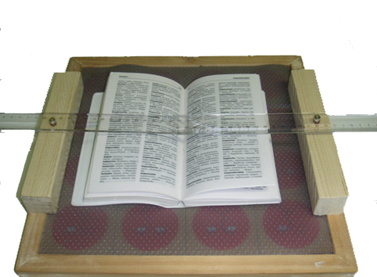
Pasapáginas para libros.

 | Pasapáginas para libros.
Breve descripción | Tablero rectangular de base antideslizante que funciona como pasapáginas apoyado en la acción de dos reglas.
Para quién se hizo | Esta adaptación fue ideada para una usuaria del Centro de Día Aspace Baleares aficionada a la lectura que además escribe cuentos infantiles e ilustra y diseña los personajes de sus cuentos.  Tiene parálisis cerebral infantil tipo tetraplejia distónica, necesita asistencia en la mayoría de las actividades de la vida diaria especialmente para comer e higienizarse debido a la dificultad que presenta en los movimientos finos.  Su ordenador y comunicador poseen carcasa para facilitar el tecleo selectivo de las letras. Para pasar las páginas de un libro lo hace con el puño cerrado (se está entrenando la independencia del dedo índice y pulgar) no logra pasar las páginas de a una por vez y mantener (sin que se regresen a la posición de encuadernado) las páginas que va leyendo.
Materiales y modo de funcionamiento | Esta adaptación consiste en un tablero rectangular de madera forrado con un mantel antideslizante (1)al que se ha agregado en dos de sus laterales dos tacos de madera (2)que sirven respectivamente de soporte a dos reglas de plástico transparente(3) que por medio de dos tornillos con arandelas pueden girar sobre su eje 360º.  1  3  2  El dispositivo trabaja de la siguiente manera (ver el croquis):  - Se coloca el libro abierto sobre el tablero  - Con las reglas en posición horizontal se sujetan los dos extremos del libro para que las páginas se mantengan en su posición.  - Cuando se desea cambiar de página primero con un golpecito a la regla derecha se la gira hacia arriba y con el puño se pasa la página siguiente y se regresa la regla a su posición horizontal  - Con la mano izquierda se golpea la regla izquierda que se desliza hacia arriba, se introduce la página hacia ese lado y se regresa la regla a su posición horizontal.  Ver croquis:  A y B  C  D
Autores y datos de contacto | Maricel Andrea Tornabene  Terapeuta Ocupacional  Centro de Día Aspace Baleares  Ctra. Vieja de Bunyola Km. 8,200.  (07141) Marratxi. Islas Baleares  Tel: 971-796282/4 Fax: 971-796241

Galería de imágenes

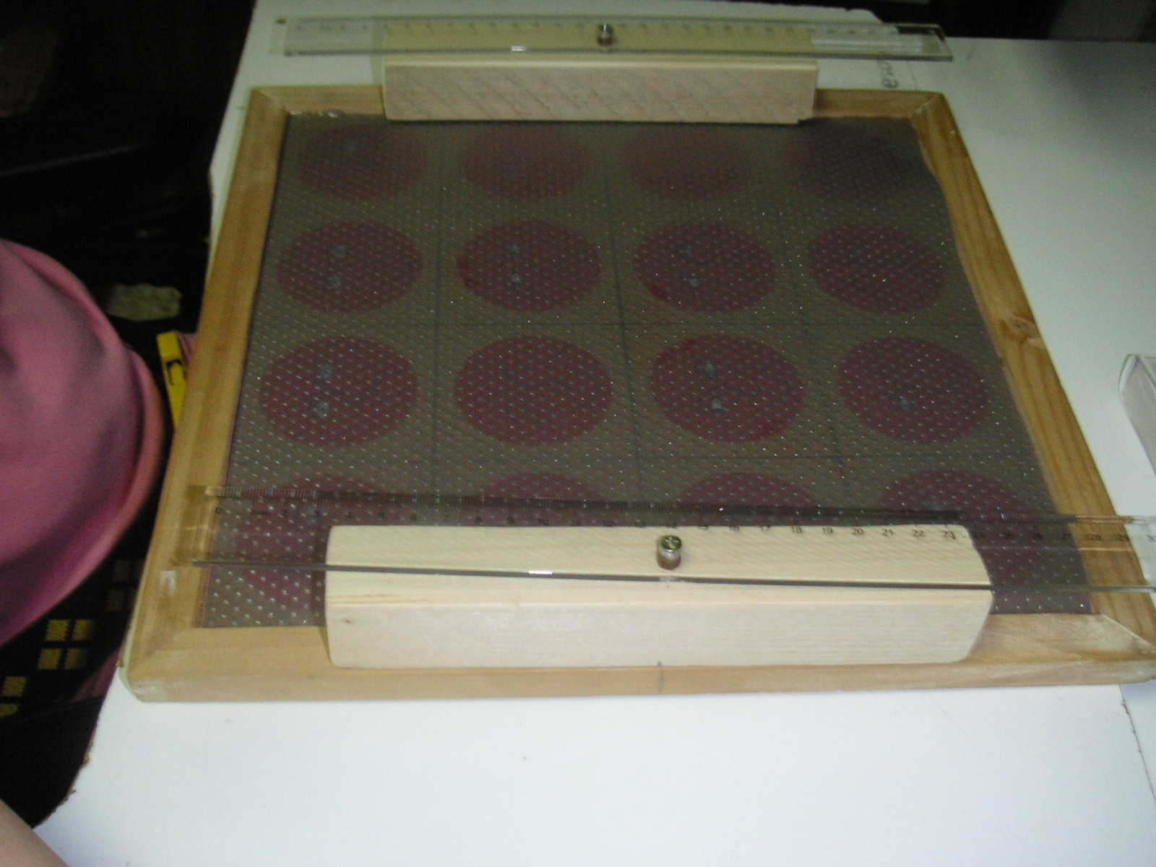
Soporte del libro.

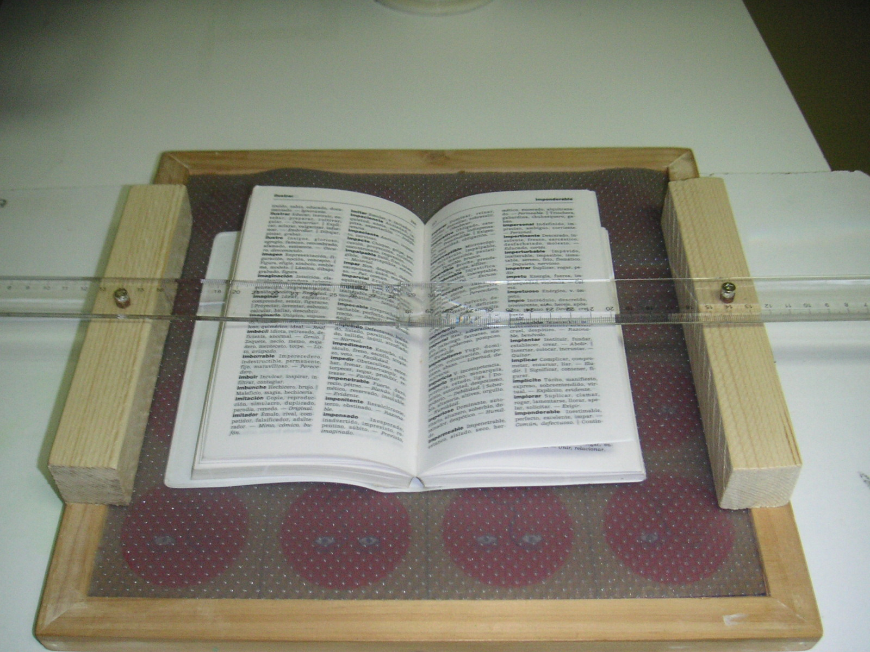
Libro y reglas en posición horizontal para sostener las páginas.

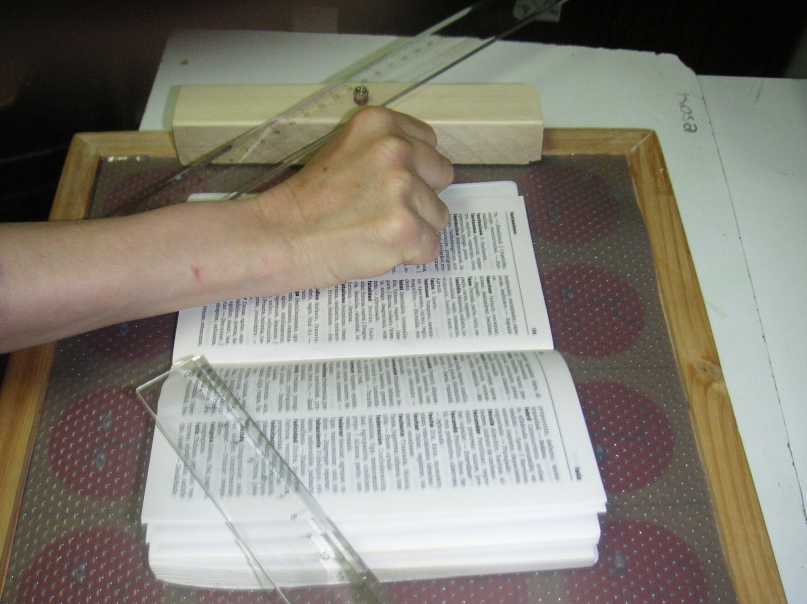
Usuaria intentando apartar la regla derecha para pasar la página.

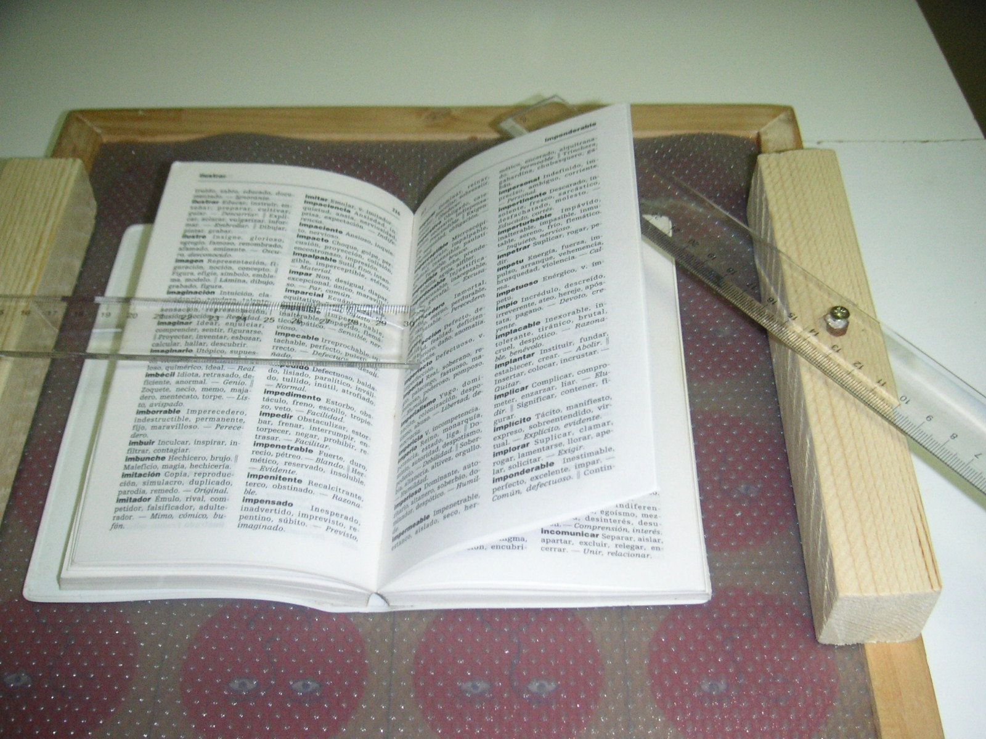
Se libera la página que hay que pasar.

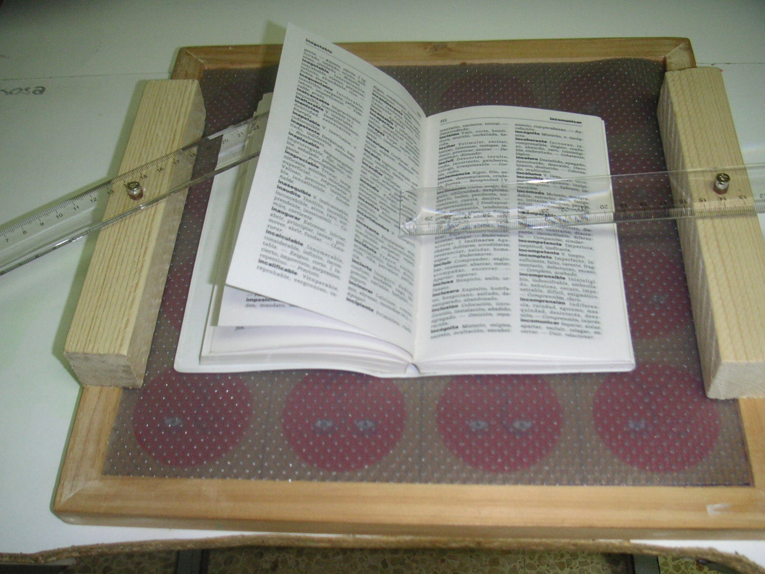
La regla derecha se coloca horizontal y la izquierda se mueve para introducir la página.

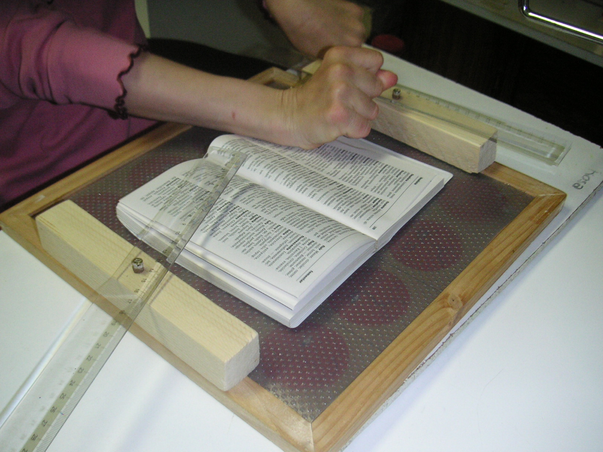
Usuaria intentando colocar la regla izquierda en posición horizontal para sujetar la hoja que ha pasado.

